**API出现的问题**

一．菜单：

在一般情况下，登录进去只有一个移动中心的一个菜单（移动端的菜单），但是偶尔，在不登录的情况下，会显示三个菜单（PC端的菜单， 业务中心... ...），这个情况存在偶然性，不方便重现。

菜单里面需要一个字段，来判定点击的是要展开它的子菜单，还是直接跳转窗体，原来版本的处理代码如下图：

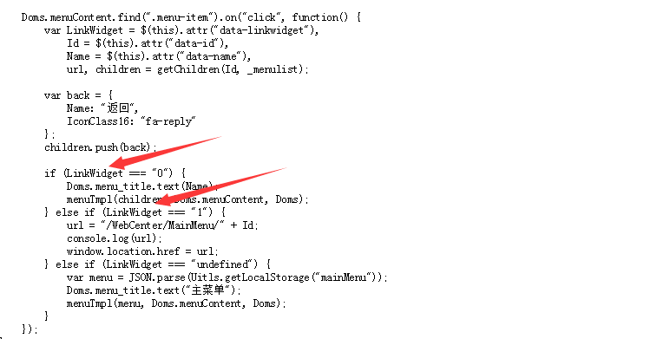

1. 获取当前选择的项目信息

目前的只能在usersession中获取带仅仅有限的信息，我需要更加详细的，比如项目负责人，计划开始时间，计划结束时间，实际开始时间，实际结束时间，项目描述......！

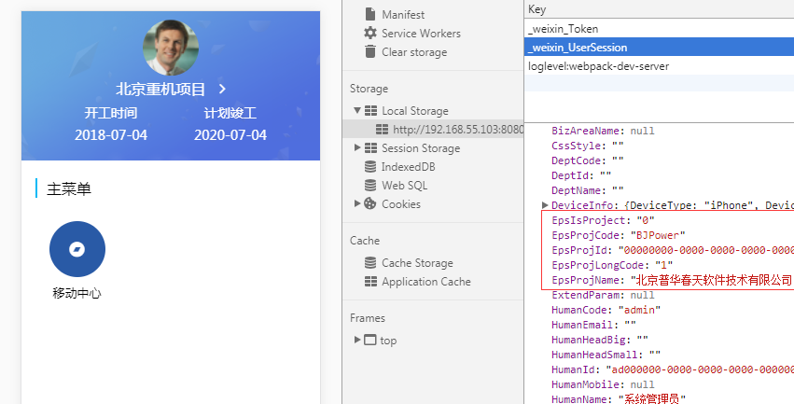

原生App开发用的是这个接口，代码，如下图

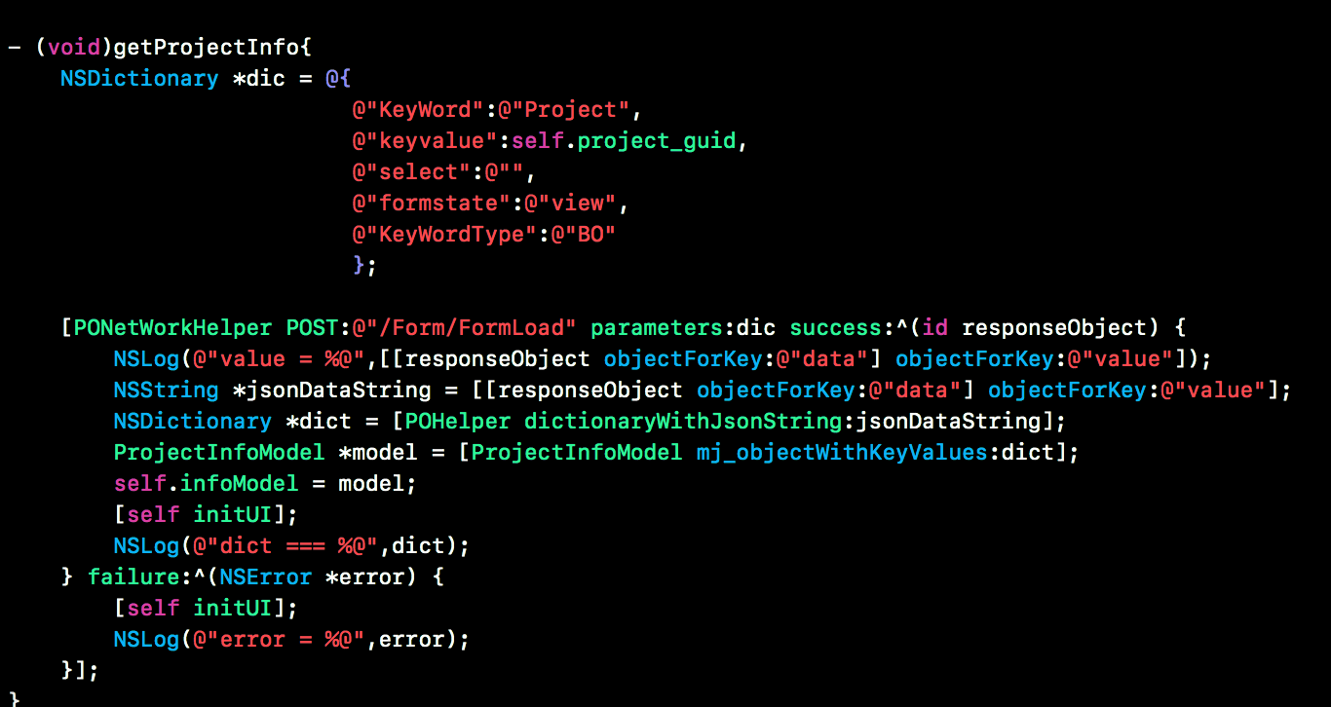

1. 选中项目或者EPS的API还没有
2. 重置密码的API不能使用，看报错，因为禁止跨域了

除了上面的问题，下面要进行表单的开发了，准备下周开始，不知都后端数据下周是否能处理好？模板（窗体和表单）目前已经写好，想看样子的话，找张鑫，让他演示一下！

上面的问题先看一下，窗体和表单的数据如果有问题的地方，后面在商量！下周一是三十号，和原来预定的日程差不多了，基本的框架结构出来了，下面的问题就是窗体、表单、流程和微信上的上传附件问题了！